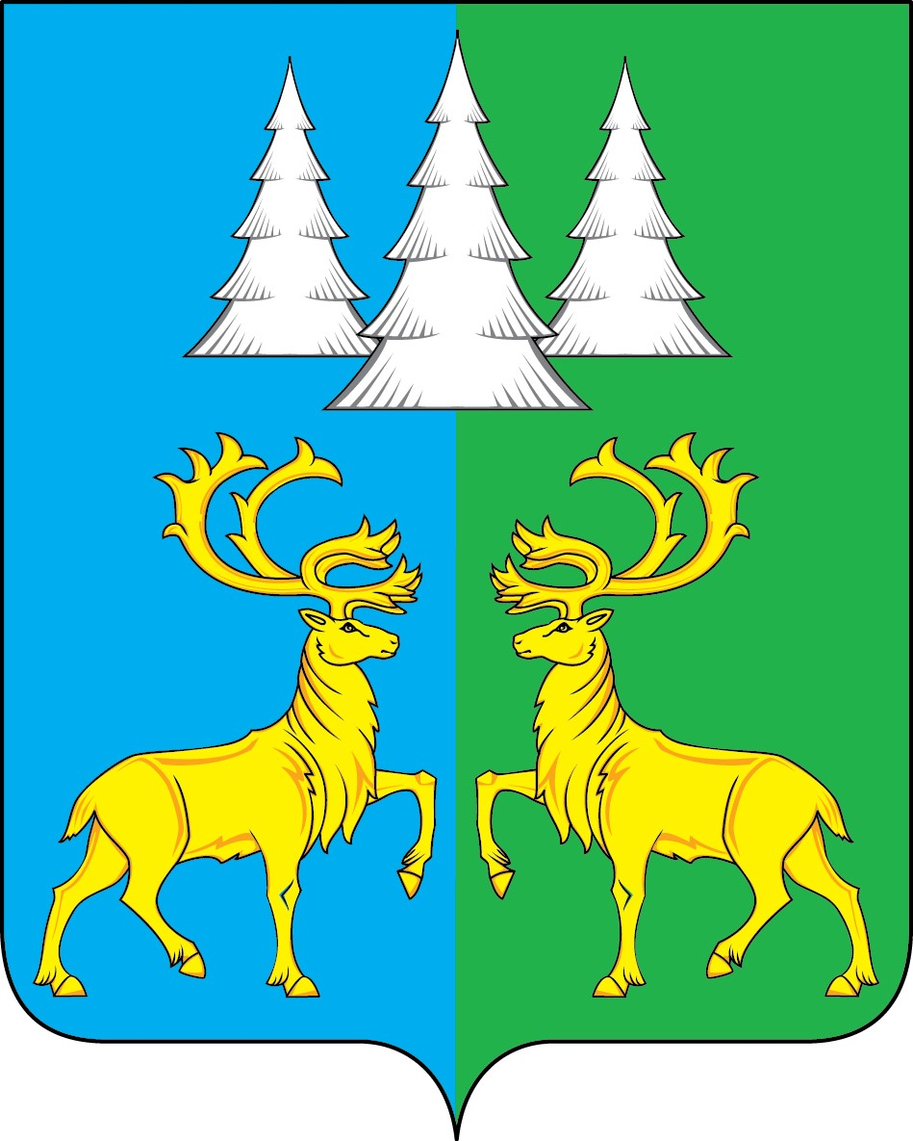

Ханты - Мансийский автономный округ – Югра
Советский район

АДМИНИСТРАЦИЯ
ГОРОДСКОГО ПОСЕЛЕНИЯ КОММУНИСТИЧЕСКИЙ

ПОСТАНОВЛЕНИЕ

« 20 » октября 2023 г. № 225

О признании жилых домов аварийными
и подлежащими сносу,
расположенных на территории
городского поселения Коммунистический

В соответствии с Жилищным кодексом Российской Федерации, Постановлением Правительства Российской Федерации от 28.01.2006 № 47 «Об утверждении Положения о признании помещения жилым помещением, жилого помещения непригодным для проживания и многоквартирного дома аварийным и подлежащим сносу или реконструкции», на основании заключений межведомственной комиссии от 20.10.2023 года № 6,7 об оценке соответствия помещений (многоквартирных домов) требованиям, установленным в Положении о признании помещения жилым помещения, жилого помещения непригодным для проживания, многоквартирного дома аварийным и подлежащим сносу или реконструкции, садового дома жилым домом и жилого дома садовым, постановляю:

1. Признать многоквартирные жилые дома, расположенные по адресу:
- Ханты- Мансийский автономный округ-Югра, Советский район, г.п. Коммунистический,
ул. Полярная, д. 22 - аварийным и подлежащим сносу;
пер. Студенческий, д. 10 - аварийным и подлежащим сносу.
2. Обеспечить реализацию мероприятий по расселению граждан, проживающих по адресам:
- Ханты- Мансийский автономный округ-Югра, Советский район, г.п. Коммунистический,
ул. Полярная, д. 22 в срок до 31.12.2030 года;
пер. Студенческий, д. 10 в срок до 31.12.2030 года.
3. Опубликовать настоящее постановление в Бюллетене «Вестник» и разместить на официальном сайте органов местного самоуправления городского поселения Коммунистический.
4. Настоящее постановление вступает в силу после его официального опубликования.
5. Контроль исполнения настоящего постановления возложить на муниципального жилищного инспектора Администрации городского поселения Коммунистический Рупасову Е.В.

Глава городского
поселения Коммунистический Л.Н. Вилочева

